Manual de usuario

Este documento muestra como es el trayecto a través de la aplicación Javapop.

# Inicio de sesión y registro

Lo primero que vemos cuando abrimos el programa es la ventana de inicio de sesión.

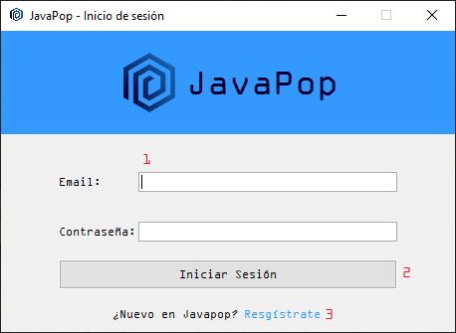

En esta ventana encontramos 2 campos donde podemos introducir un correo y una contraseña. En el caso de que introduzcamos alguno de estos 2 mal, saldrá un mensaje de error sobre el campo que lo tenga (1).

Si tenemos una cuenta, después de llenar estos campos, podemos pulsar el botón *Iniciar sesión* (2) para entrar a la aplicación. Si introducimos un usuario que no existe, nos aparecerá una ventana indicándonos el error. Si el usuario y la contraseña se corresponden con los de algún usuario registrado, entraremos a la aplicación como ese usuario.

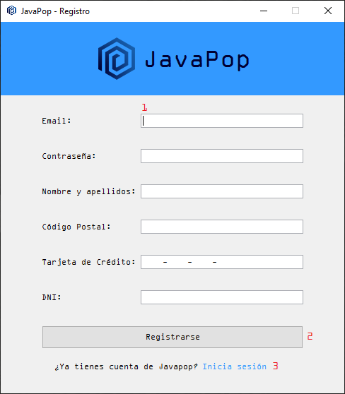Si no tenemos una cuenta, podemos pulsar el botón de registrarse (3). Esto abre la ventana de registro.

En esta ventana podemos ver 6 campos donde introducir todos los datos que se almacenan de un usuario. Al igual que con la página de inicio de sesión, si introducimos algún dato mal, saldrá un mensaje de error sobre el campo que lo tenga (1).

Una vez escritos todos los datos, podremos registrarnos pulsando el botón *Registrarse* (2)*.*

Si ya tenemos una cuenta de Javapop podemos ir a la ventana de iniciar sesión pulsando el botón de iniciar sesión (3).

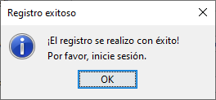En caso de que nos registremos con éxito nos aparecerá un mensaje de confirmación.

# Menú principal

Una vez iniciamos sesión llegamos a la página de bienvenida de Javapop.

En esta ventana podemos ver, entre otros elementos, el logo de Javapop (1) que sirve como botón para, en cualquier momento volver a esta página de bienvenida.

Además de eso podemos ver una barra de búsqueda (2) que nos servirá para filtrar los productos cuando intentemos comprar (Si no escribimos ningún término de búsqueda este filtro no hará nada y se buscará entre todos los productos). Además de este filtro tenemos un selector de categoría (4) como filtro adicional de los productos. Finalmente, cuando queramos hacer una búsqueda debemos pulsar el botón *Buscar* (5) que hará que se filtren los productos a la venta y se muestren por pantalla.

Por otra parte, podemos ver un botón *Mi perfil* (3) que nos envía dicha página en la cual podemos ver nuestros datos y productos y editarlos, y donde podemos hacernos clientes pro o renunciar a nuestra licencia pro.

Justo debajo, encontramos el botón *Subir producto* (6) que nos permite añadir un producto a nuestra cuenta y ponerlo a la venta.

Por último, podemos ver abajo a la derecha el botón *Cerrar sesión* (7) que cierra nuestra cuenta y nos devuelve a la ventana de inicio de sesión.

## Menú principal - Página mi perfil

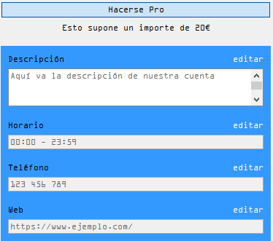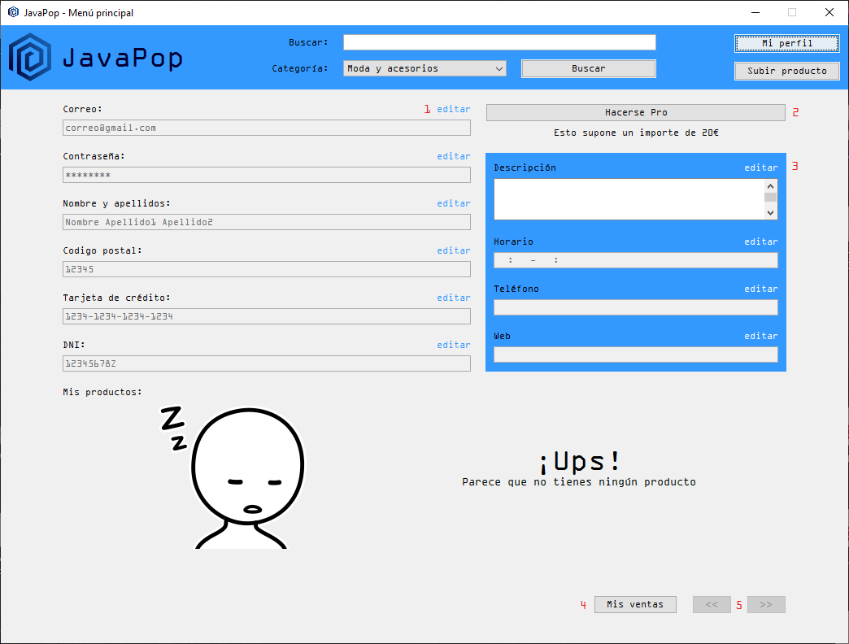En esta nueva página podemos ver varios campos rellenados con los datos de nuestro usuario y a la derecha, encima de cada uno de estos campos podemos ver un botón *editar* (1). Al pulsar este botón, el campo al que pertenezca se desbloqueará permitiéndonos la edición de este. Para guardar dichos cambios en nuestra cuenta debemos volver a pulsar el mismo botón que ahora tendrá escrito: “guardar”.

Por su parte en la derecha de la pantalla podemos ver una sección con los datos de los usuarios pro. Si no somos usuarios pro el botón *Hacerse Pro* (2) aparecerá en color gris y los campos debajo de este (3) saldrán vacíos y no se podrán editar, mientras que si somos pro el botón será de color azul y estos campos mostrarán los datos Pro de nuestra cuenta y serán editables.

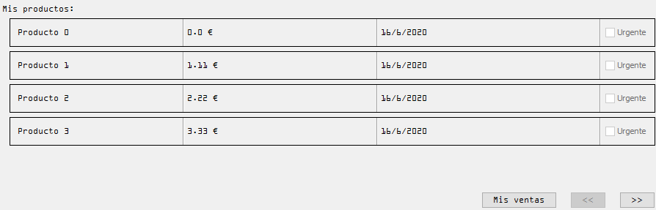Más abajo podemos además vislumbrar un área donde aparecerán nuestros productos junto a unos botones que nos permiten navegar a través de ellos. Si clicamos en alguno de los productos se nos abrirá una ventana que nos permite editarlos.

Por último, en esta misma zona podemos ver otro botón *Mis ventas* (4) que abre una ventana que muestra todas las solicitudes de compra que se hayan hecho por nuestros productos.

### Menú principal - Página mi perfil – Editar productos

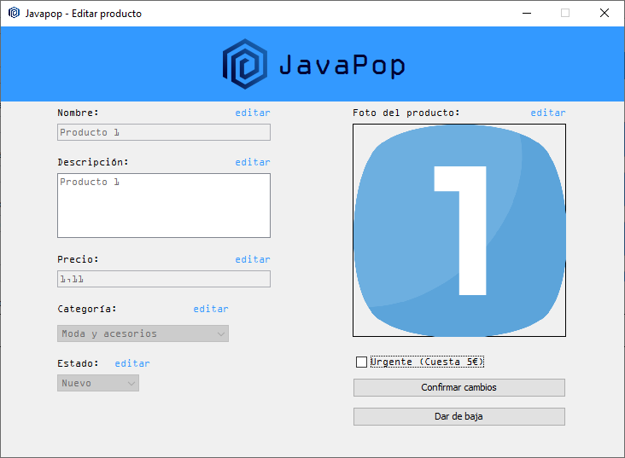

En esta ventana podemos ver al igual que antes botones *editar* que utilizan la misma mecánica de funcionamiento que los de la página Mi perfil.

Además, podemos ver 2 botones para *Dar de baja* el producto, lo que cierra la ventana y elimina el producto y *Confirmar los cambios* que hayamos hecho en el producto (aunque si cerramos esta ventana de cualquier otra forma los cambios también se guardan).

### Menú principal - Página mi perfil – Mis ventas

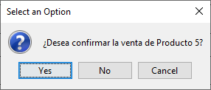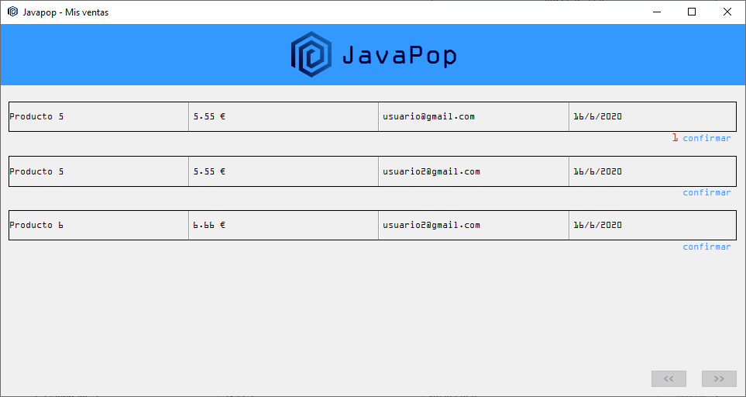En esta ventana podemos ver una lista con todas las solicitudes de compra que se hayan hecho por nuestros productos.

Además, a la derecha debajo de cada solicitud tenemos un botón *confirmar* que nos muestra una ventana que nos permite confirmar o denegar la venta.

## Menú principal – Página de compra

En este menú que se muestra al buscar productos, vemos hasta 8 productos (1) de forma simultánea y podemos seleccionarlos para obtener más información acerca de los mismos.

Además, contamos con dos botones abajo a la derecha (2) que podemos utilizar para pasar a la siguiente página de productos.

### Menú principal – Página de compra – Producto ampliado

En esta ventana ampliada del producto se nos muestran algunos datos extra como el vendedor o su código postal, y una descripción del producto. Si el vendedor es pro, además se nos muestra un panel azul (que podemos ver a la derecha) con datos adicionales.

Por otra parte, tenemos abajo 2 botones: *Atrás*, para volver a la página de compra; y *Comprar*, que nos muestra una ventana que nos pide confirmar la compra del producto y, si confirmamos, nos devuelve a la página de compra.